#### 

***Sinh viên:***

**Nguyễn Đức Hảo 18110104**

**Nguyễn Thanh Hoàng 18110112**

**Lê Đức Thắng 18110201**

***Giảng viên hướng dẫn: TS.* Huỳnh Xuân Phụng**

**CHƯƠNG TRÌNH QUẢN LÝ TÀI LIỆU**

**TRÊN MÁY TÍNH**

*TP. Hồ Chí Minh, tháng 06, năm 2020*

**BỘ GIÁO DỤC VÀ ĐÀO TẠO  
TRƯỜNG ĐẠI HỌC SƯ PHẠM KỸ THUẬT TP. HỒ CHÍ MINH  
KHOA ĐÀO TẠO CHẤT LƯỢNG CAO**-----------------🙦 🕮 🙤------------------

**LỜI CẢM ƠN**

Thực tế cho thấy rằng sự thành công nào cũng gắn liền với sự nỗ lực cũng như hỗ trợ từ những người xung quanh. Trong suốt thời gian từ khi bắt đầu làm bài tiểu luận đến nay, chúng em đã nhận được sự quan tâm, chỉ bảo, giúp đỡ của thầy, gia đình và bạn bè xung quanh.

Để hoàn thành tốt đề tài này, chúng em xin gửi lời cảm ơn đặc biệt đến thầy Huỳnh Xuân Phụng, người thầy tận tình dìu dắt chỉ bảo em trong suốt quá trình học tập và thực hiện đề tài. Chúng em cảm ơn thầy đã đưa ra những gợi ý, lời khuyên để định hướng cho chúng em để đi đúng hướng với yêu cầu của đề tài đã chọn, giải đáp thắc mắc và chỉnh sửa kịp thời giúp chúng em.

**MỤC LỤC**

**Danh mục bảng 1**

**Danh mục hình 2**

**Chương 1: Tổng quan chương trình 3**

**1. Giới thiệu chung 3**

**1.1 Yêu cầu của đề tài 3**

**1.2. Phân tích đề tài 3**

**1.3. Phương hướng thực hiện 3**

**2. Entity Framework 3**

**2.1 Cấu trúc Entity Framework 3**

**2.2. Cách thức hoạt động của Entity Framework : 4**

**3. Đặc tả chương trình 4**

**3.1. Tính năng chính 4**

**3.2. Ứng dụng 5**

**3.3. Công cụ và công nghệ sử dụng 5**

**Chương 2: Kế hoạch thực hiện 6**

**1. Kế hoạch 6**

**Chương 3: Thiết kế chương trình 8**

**1. Phương pháp Code-First 8**

**2. Thiết kế chương trình 9**

**2.1. Giao diện chương trình 9**

**2.2. Đặc tả giao diện 9**

**3. Thiết kế lớp 11**

**3.1. Thiết kế lớp trong Models 11**

**3.2. Thiết kế lớp chức năng 13**

**Chương 4: Cài đặt và kiểm thử 17**

**Chương 5: Kết luận và hướng phát triển 20**

**1. Kết luận 20**

**2. Hướng phát triển 20**

**Tài liệu tham khảo 21**

# Danh mục bảng

**Bảng 1. Kế hoạch thực hiện theo tuần 6**

**Bảng 2. Phân công công việc 6**

**Bảng 3. Đặc tả giao diên 9**

**Bảng 4. Các thuộc tính trong ClassDir 11**

**Bảng 5. Các thuộc tính trong ClassFile 12**

**Bảng 6. Đặc tả lớp chức năng 13**

**Bảng 7. Đặc tả các phương thức trong lớp dbTestController 14**

**Bảng 8. Đặc tả các phương thức trong lớp FileControlles 14**

**Bảng 9. Đặc tả các phương thứctrong lớp FolderControllers 16**

**Bảng 10. Chạy chương trình 17**

# Danh mục hình

**Hình 1. Cấu trúc Entity Framework 3**

**Hình 2. Các thức hoạt động của Entity Framework 4**

**Hình 3. Code-first 8**

**Hình 4. Giao diện chính của chương trình 9**

# Chương 1: Tổng quan chương trình

## 1. Giới thiệu chung

### 1.1 Yêu cầu của đề tài

Thiết kế và xây dựng chương trình quản lý tệp tin giống Kindle của Amazon. Lưu trữ dữ liệu bằng Database.

### 1.2. Phân tích đề tài

Triển khai chương trình theo hướng đối tượng.

Đọc file để lấy dữ liệu đầu vào và dữ liệu đầu ra cho phép người dùng đọc, thao tác.

### 1.3. Phương hướng thực hiện

Sử dụng Entity Framework theo phương pháp Code-First.

Sử dụng Winform để thiết kế giao diện người dùng.

## 2. Entity Framework

### 2.1 Cấu trúc Entity Framework

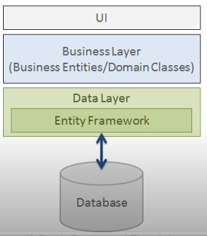

Hình 1. Cấu trúc Entity Framework

Cấu trúc Entity Framework gồm 3 phần:

UI (User Interface) : Giao diện người dùng

Business Layer : chi tiết xử lý

Data Layer : cấu trúc dữ liệu

Vai trò của Entity Framework là làm nhiệm vụ xử lý Database sang Data Layer và truyền dữ liệu từ Datalayer đến các chi tiết xử lý (Business Layer) và hiển thị lên giao diện người dùng (UI).

### 2.2. Cách thức hoạt động của Entity Framework :

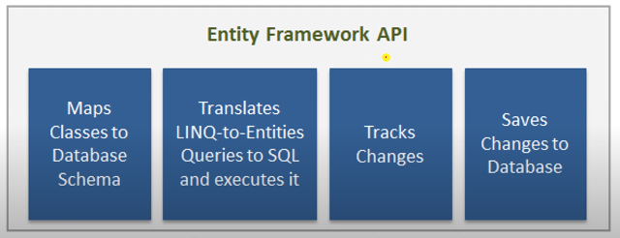

Hình 2. Các thức hoạt động của Entity Framework

Mỗi class sẽ được ánh xạ vào table trong cơ sở dữ liệu. Sau đó Entity Framework sẽ dịch từ LINQ (Language Integrated Query) sang ngôn ngữ SQL (Structured Query Language) để tạo dữ liệu trong database. Ta sử dụng 2 lệnh Update và lệnh Delete nếu cần. Gọi phương thức cuối cùng là Save Changes để lưu vào Database.

## 3. Đặc tả chương trình

### 3.1. Tính năng chính

Các tính năng của chương trình bao gồm: Thêm tệp tin, thêm thư muc, xóa tệp tin, xóa thư mục, tìm kiếm tệp tin, đánh dấu chưa đọc, tạo ghi chú, liệt kê tệp tin đã xem gần đây và hiển thị lên giao diện.

### 3.2. Ứng dụng

Giúp người dùng dễ dàng quản lý file theo các thư mục bằng cách tự tạo cho mình một thư viện sách riêng đơn giản trên máy tính để đôi khi rảnh rỗi có thể chọn đọc những cuốn sách ưa thích, mà không cần phải di chuyển hay trả phí hơn nữa lại tiết kiệm được kinh phí và thời gian khi làm việc bên máy tính của mình.

### 3.3. Công cụ và công nghệ sử dụng

Xây dựng phần mềm bằng phần mềm Visual Studio kết hợp SQL Sever Management Studio.

Thiết kế giao diện người dùng (GUI) bằng winform trong Visual Studio 2019

# Chương 2: Kế hoạch thực hiện

## 1. Kế hoạch theo tuần

Bảng 1. Kế hoạch thực hiện theo tuần

|  |  |
| --- | --- |
| Tuần | Nội dung thực hiện |
| 7 | Lên ý tưởng và thiết kế giao diện |
| 8 | Tạo các class, kết nối database |
| 9 | Thực hiện các thao tác cho thư mục |
| 10 | Thực hiện các thao tác cho file |
| 11 | Sửa lỗi, kiểm tra lại |
| 12 | Viết báo cáo |

## 2. Phân công công việc

Bảng 2. Phân công công việc

|  |  |  |  |
| --- | --- | --- | --- |
| Công việc | Nguyễn Đức Hảo | Nguyễn Thanh Hoàng | Lê Đức Thắng |
| Thiết kế giao diện |  | x |  |
| Tạo các class | x |  | x |
| Kết nối cơ sở dữ liệu | x |  |  |
| Xử lý thông tin của file |  | x |  |
| Tạo các thao tác cho thư mục | x |  |  |
| Tạo các chức năng cho file |  |  | x |
| Hiển thị lên listview |  |  | x |
| Thực hiện các chức năng trên thanh công cụ |  |  | x |
| Kiểm thử |  | x |  |
| Sửa lỗi chương trình | x | x | x |
| Viết báo cáo | x | x |  |
| Sửa báo cáo |  |  | x |
| Đóng góp (%) | 30% | 30% | 40% |

# Chương 3: Thiết kế chương trình

## 1. Phương pháp Code-First

Trong đề tài này, chúng em đã tiếp cận bài toán lập trình bằng Entity Framework bằng phương pháp Code-First.

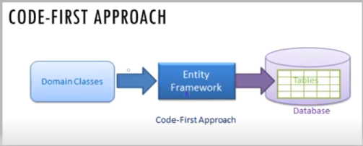

Hình 3. Code-first

Cách tiếp cận này mới hoàn toàn và ngược với Database-First, ta phát triển lại từ các yêu cầu được thu nhập, tuy nhiên ở đây ta có Domain Classes, ở đây ta đã thiết kế sẵn các class,các phương thức và các hàm sử lý thì ta cần chuyển đổi ứng dụng lưu dưới dạng Database thì ta sử dụng phương pháp code-First thông qua Entity Framwork bằng cách chuyển Domain Class sang table trong Database.

## 2. Thiết kế chương trình

### 2.1. Giao diện chương trình

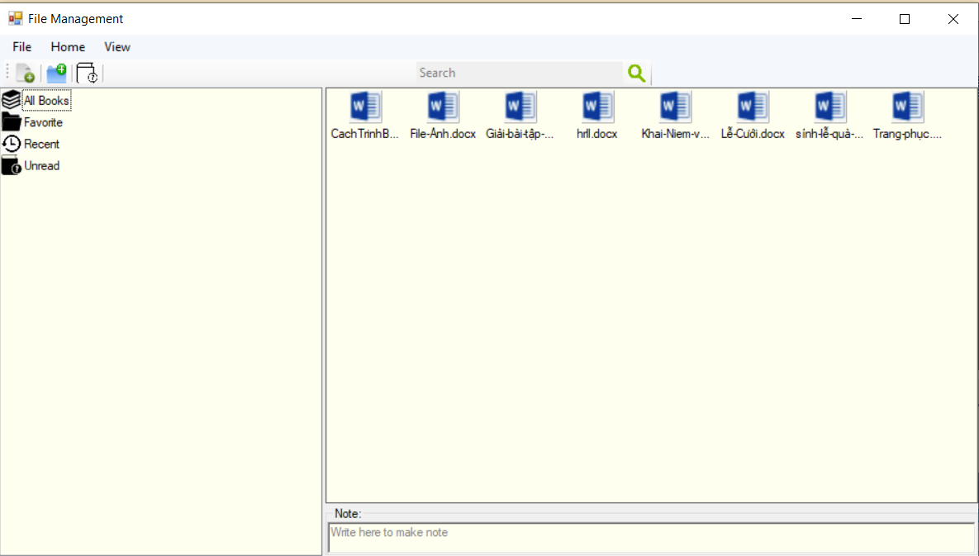

Hình 4. Giao diện chính của chương trình

### 2.2. Đặc tả giao diện

Bảng 3. Đặc tả giao diên

|  |  |  |  |  |
| --- | --- | --- | --- | --- |
| **STT** | **Tên** | **Phân Loại** | **Hình ảnh** | **Chức năng – chú thích** |
| 1 | fileToolStrip | ToolStripMenuItem |  | Menu chức năng cho phần mềm  Cấu trúc menu:  - File  • New  • Save  • Exit |
| 2 | homeToolStrip | ToolStripMenuItem |  | Menu chức năng cho phần mềm  Cấu trúc menu:  - File  • New Folder  • Delete |
| 3 | viewToolStrip | ToolStripMenuItem |  | Menu chức năng cho phần mềm  Cấu trúc menu:  - File  • Large Icon  • Smaill Icon  • List  • Tile |
| 4 | txtSearch | Textbox |  | Thanh tìm kiếm, tìm kiếm các file trong thư mục. |
| 5 | btSearch | Button |  | Thực hiện lệnh tìm kiếm. |
| 6 | rtNode | RickTextBox |  | Thêm ghi chú vào các File. |
| 7 | addfolderbt | Button |  | Tạo thư mục mới. |
| 8 | newfilebt | Button |  | Thêm File vào các thư mục. |
| 9 | Unreadbt | Button |  | Đánh dấu các file đã đọc. |
| 10 | lstFolder | ListView |  | Danh sách các thư mục |
| 11 | lstFile | ListView |  | Danh sách các file |

## 3. Thiết kế lớp

### 3.1. Thiết kế lớp trong Models

Bao gồm hai lớp: ClassDir và ClassFile. ClassDir dùng để ghi nhận các giá trị của các thư mục. ClassFile dùng để ghi nhận các giá trị của tệp tin.

Bảng 4. Các thuộc tính trong ClassDir

|  |  |  |  |
| --- | --- | --- | --- |
| TT | Thuộc tính | Mục đích | Tên file, số thứ tự dòng khai báo |
| 1 | public string name | Lấy hoặc gán giá trị tên thư mục. | Models/ClassDir.cs(16) |
| 2 | public virtual ICollection<ClassFile> ListFile | Lấy hoặc gán giá trị các tệp tin trong thư mục. | Models/ClassDir.cs(17) |

Bảng 5. Các thuộc tính trong ClassFile

|  |  |  |  |
| --- | --- | --- | --- |
| TT | Thuộc tính | Mục đích | Tên file, số thứ tự dòng khai báo |
| 1 | public string filename | Lấy hoặc gán giá trị tên tệp tin. | Models/ClassFile.cs (15) |
| 2 | public string address | Lấy hoặc gán địa chỉ tệp tin. | Models/ClassFile.cs (16) |
| 3 | public string note | Lấy hoặc gán chú thích của tệp tin. | Models/ClassFile.cs (17) |
| 4 | public string type | Lấy hoặc gán kiểu tệp tin. | Models/ClassFile.cs (18) |
| 5 | public int icon | Lấy hoặc gán số thứ tự của icon tương ứng với tệp tin. | Models/ClassFile.cs (19) |
| 6 | public DateTime lastread | Lấy hoặc gán thời gian đọc lần cuối. | Models/ClassFile.cs (20) |
| 7 | public bool flag | Lấy hoặc gán giá trị để xem xét là đã đọc hay chưa. | Models/ClassFile.cs (21) |
| 8 | public virtual ICollection<ClassDir> ListFolder | Lấy hoặc gán giá trị các thư chứa tệp tin. | Models/ClassFile.cs (22) |

### 3.2. Thiết kế lớp chức năng

#### 3.2.1 Tổng quan

Để chương trình có thể hoạt động một cách linh hoạt, cần xây dựng các lớp chức năng cho chương trình. Có ba lớp chức năng chính: dbTestController, FileControllers và FolderControllers.

Các lớp này sẽ đảm nhiêm một số công việc như: khởi tạo các thư mục; thêm, xóa thư mục hoặc tệp tin; lấy các thư mục, tệp tin; kiểm tra sự tồn tại của tệp tin, thư mục; cập nhật thông tin của tệp tin.

#### 3.2.2. Đặc tả lớp

Bảng 6. Đặc tả lớp chức năng

|  |  |  |
| --- | --- | --- |
| TT | Tên lớp | Mục đích |
| 1 | dbTestController | Khởi tạo một số thư mục chính trong cơ sở dữ liệu. |
| **2** | FileControllers | Thêm tệp tin, xóa tệp tin, kiểm tra sự tồn tại của tệp tin, lấy một hoặc một danh sách tệp tin từ tên tệp tin, tên thư mục hoặc địa chỉ, kiểm tra sự tồn tại của một thư mục trong danh sách thư mục chứa tệp tin, cập nhật các chỉnh sửa trong thông tin của tệp tin. |
| **3** | FolderControllers | Tạo thư mục, xóa thư mục, lấy danh sách thư mục, lấy một thư mục từ tên. |

#### 3.2.3. Đặc tả các phương thức trong lớp

Bảng 7. Đặc tả các phương thức trong lớp dbTestController

|  |  |  |  |
| --- | --- | --- | --- |
| TT | Phương thức | Mục đích | Tên file, số thứ tự dòng khai báo |
| 1 | public static void initializeDB() | Khởi tạo một số thư mục chính trong cơ sở dữ liệu. | Controller/dbTestController.cs (12) |

Bảng 8. Đặc tả các phương thức trong lớp FileControlles

|  |  |  |  |
| --- | --- | --- | --- |
| TT | Phương thức | Mục đích | Tên file, số thứ tự dòng khai báo |
| 1 | public static bool AddFile(ClassFile file) | Phương thức thực hiện việc thêm một tệp tin vào cơ sở dữ liệu và trả về giá trị true nếu thành công. | Controller/FileControllers.cs (14) |
| 2 | public static bool CheckExistFile(string address, string foldername) | Kiểm tra file đã tồn tại trong thư mục foldername, trả về true nếu không tồn tại. | Controller/FileControllers.cs (35) |
| 3 | public static ClassFile getFileFormAddress(string address) | Phương thức trả về một tệp tin khi được truyền vào một địa chỉ. | Controller/FileControllers.cs (56) |
| 4 | public static List<ClassDir> getListFolderFormAddress(string address) | Khi truyền vào một biến địa chỉ thì sẽ trả về một danh sách thư mục chứa địa chỉ đó. | Controller/FileControllers.cs (74) |
| 5 | public static bool checkExistFolderInListFolder(string foldername, List<ClassDir> listfolder) | Kiểm tra sự tồn tại của thư mục trong danh sách thư mục, trả về true nếu tồn tại. | Controller/FileControllers.cs (89) |
| 6 | public static List<ClassFile> getAllfile() | Lấy tất cả các tệp tin được lưu trong cơ sở dữ liệu. | Controller/FileControllers.cs (99) |
| 7 | public static List<ClassFile> getListFilefromFolder(string foldername) | Phương thức dùng để lấy một danh sách tệp tin từ tên của một thư mục. | Controller/FileControllers.cs (129) |
| 8 | public static ClassFile getFileFormFilename(string filename) | Phương thức dùng để lấy dữ liệu của tệp tin khi biết tên tệp tin. | Controller/FileControllers.cs (165) |
| 9 | public static bool UpdateFile(ClassFile file) | Phương thức dùng để cập nhật các thông tin của tệp tin. | Controller/FileControllers.cs (179) |
| 10 | public static bool UpdateFile2(string name, string note ) | Phương thức hỗ trợ cho việc lưu ghi chú. | Controller/FileControllers.cs (196) |
| 11 | public static bool DeleteFile1(ClassFile file, string foldername) | Phương thức dùng để xóa thư mục trong têp tin | Controller/FileControllers.cs (213) |
| 12 | public static bool DeleteFile(ClassFile file) | Phương thức dùng để xóa tệp tin khỏi cơ sở dữ liệu. | Controller/FileControllers.cs (254) |
| 13 | public static List<ClassFile> getListFile(string txtSearch) | Phương thức hỗ trợ cho việc tìm kiếm tệp tin. | Controller/FileControllers.cs (272) |

Bảng 9. Đặc tả các phương thứctrong lớp FolderControllers

|  |  |  |  |
| --- | --- | --- | --- |
| TT | Phương thức | Mục đích | Tên file, số thứ tự dòng khai báo |
| 1 | public static bool AddFolder(ClassDir folder) | Phương thức thực hiện việc thêm một thư mục vào cơ sở dữ liệu và trả về giá trị true nếu thành công. | Controller/FolderControllers.cs (15) |
| 2 | public static List<ClassDir> getListFolder() | Phương thức được dùng để lấy ra các thư mục dưới dạng List<ClassDir>. | Controller/FolderControllers.cs (28) |
| 3 | public static bool DeleteFolder(ClassDir folder) | Phương thức dùng để xóa một thư mục khi được truyền vào tên của thư mục đó, nếu xóa thành công trả về giá trị true hoặc ngược lại. | Controller/FolderControllers.cs (40) |
| 4 | public static ClassDir getFolder(string foldername) | Phương thức dùng để lấy ra một thư mục khi biết tên. | Controller/FolderControllers.cs (67) |

# Chương 4: Cài đặt và kiểm thử

Bảng 10. Chạy chương trình

|  |  |  |
| --- | --- | --- |
| TT | Thử nghiệm | Kết quả |
| 1 | Tạo thư mục Favorite |  |
| 2 | Thêm 5 file vào folder Favorite |  |
| 3 | Tìm kiếm thư mục Trang Phục.docx |  |
| 4 | Đọc 2 file :  + Bao-Cao-cuoi-ki-AI(11).docx  +CachTrinhBayBaiViet.dox  Và kiểm tra danh sách Unread và Recent |  |
|  |
| 5 | Xóa tệp tin trang phục.docx trong folder Favorite |  |

# Chương 5: Kết luận và hướng phát triển

## 1. Kết luận

Về cơ bản, nhóm tự nhận xét đề tài của nhóm đã giải quyết được 90% yêu cầu mà đồ án đặt ra. Sau đây là những ưu điểm cũng như tồn tại của đề tài.

- Ưu điểm:

* Giải quyết được yêu cầu đề tài.
* Giao diện đơn giản, dễ sử dụng cho mọi đối tượng sử dụng máy tính.
* Chương trình chạy ổn định, cho ra kết quả chính xác.
* Dung lượng nhẹ và tốc độ thực thi nhanh (47MB).

- Nhược điểm

* Yêu cầu cài đặt database khi sử dụng.
* Phải chưa cập nhật file lập tức khi đổi tên File trong hệ thống máy tính.

## 2. Hướng phát triển

- Thêm thùng rác lưu thư mục và file đã xóa

- Cải thiện giao diện người dùng

# Tài liệu tham khảo

[1]. Tác giả : Kiên nguyễn <https://blogchiasekienthuc.com/phan-mem-mien-phi/cach-su-dung-phan-mem-doc-sach-mobipocket-reader.html> (17/06/2020)

[2]. Windows Programming – EF(1) . Ts. Huỳnh Xuân Phụng <https://www.youtube.com/watch?v=1AjwxaBapEA> (17/06/2020)

[3]. Windows Programming – EF(2). Ts. Huỳnh Xuân Phụng <https://www.youtube.com/watch?v=wbk29IdxCr4> (17/06/2020)

[4]. Code fist approach_vi. Ts. Huỳnh Xuân Phụng <https://youtu.be/u6E4D9eTOSQ> (05/06/2020)

[5]. Add, update user. Ts. Huỳnh Xuân Phụng <https://youtu.be/u6E4D9eTOSQ> (08/06/2020)

[6]. Add task. Ts. Huỳnh Xuân Phụng <https://youtu.be/i-Gzq5c-BNM> (08/06/2020)

[7]. Simple File Manager Using Visual C# .NET. SnatchDreams <https://youtu.be/oRtME1oJD7M> (02/06/2020)